Началась долгожданная неделя сказок!!!!!!

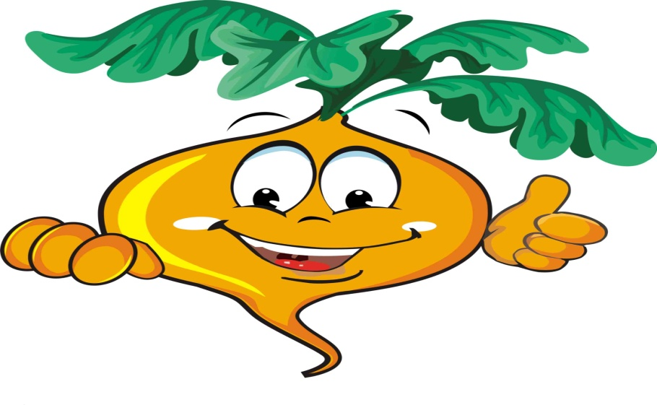
Я сижу, как мышь в норе,
Хвост зеленый – во дворе.
Чтоб всю вытянуть наружу,
Постараться нужно дюже.
Ведь недаром же полдня
Вместе дергали меня
Дедка, бабка, кошка, внучка,
Мышка и собака Жучка!
Держится за землю крепко
Эта сказочная репка.

